Proyecto Final

Jesus Alberto Beato Pimentel

Energía Renovable

ITLA

La Caleta, Santo Domingo

20231283@itla.edu.do

***Resumen*—** Esta práctica consiste en la creación de un PCB de un símbolo o emoji, de la cual, escogí el signo de “Igual (=)”, esto diseño contempla una serie de regulaciones como usar mínimos 20 leds, poder ser alimentado por una fuente de voltaje y por una pila. Este proyecto se basa en los detalles para la creación del PCB del símbolo escogido desde los cálculos, pasando por el diseño y culminando, haciéndolo en físico**.**

*Abstract*— This practice consists of creating a computer with a symbol or emoji, of which I chose the “Equal (=)” sign, this design contemplates a series of regulations such as using a minimum of 20 LED, being able to be powered by a power source. voltage and by a battery. This project is based on the details for the creation of the PCB of the chosen symbol from the calculations, through the design and culminating, doing it physically. This practice consists of creating a computer with a symbol or emoji, of which I chose the “Equal (=)” sign, this design contemplates a series of regulations such as using a minimum of 20 LEDs, being able to be powered by a power source. voltage and by a battery. This project is based on the details for the creation of the PCB of the chosen symbol from the calculations, through the design and culminating, doing it physically.

Palabras claves — Leds, calculdos, simulador multisim, resistencias, voltaje, corriente, potencia, entre otros.

# **Introduction**

A continuación, se detalla el proceso que se llevó a cabo para la creación del circuito del signo de igual (=), comprendiendo desde los cálculos teóricos, el diseño utilizando la plataforma de kidcad, la simulación utilizando multisim y tinkercad y todo lo que englobe la creación de dicho circuito que cuenta con un total de 24 leds rojos.

# Marco Teórico

## **¿Qué es un circuito en serie**?

## Un circuito en serie no es más que la conexión en la que los componentes están conectados uno tras otro, formando un único camino para la corriente eléctrica.

## **¿Qué es un circuito en paralelo**?

## Un circuito en paralelo es un arreglo donde los componentes eléctricos están conectados de manera que cada uno tiene su propia conexión directa a la fuente de energía. Esto significa que la corriente se divide entre los diferentes componentes, y si uno de ellos se desconecta, los demás pueden seguir funcionando.

## **¿Qué es un led y sus terminales**?

Es un componente eléctrico con dos electrodos, que solo permite que la electricidad pase libremente en una dirección. A través de los movimientos constantes de los electrones en el semiconductor, se genera luz. Los leds diodo tienen terminal positiva, o ánodo, por lo general es la más larga de las dos terminales, algunos diodos leds tienen una base plana que sirve para identificar la terminal negativa, o cátodo.

1. **Componentes utilizados:**
2. Project board
3. 24 leds rojos
4. Una fuente de 12V
5. Soldador
6. Baquelita 100cm x 100cm
7. Químicos (Acido muriático, agua oxigenada)
8. Resistencias de 330 Ω
9. **Programas de simulación y diseño utilizados:**
10. Multisim
11. Tinkercad
12. Kidcad

* Diagrama

  Descripción generada automáticamente con confianza media**Diagrama del circuito en a desarrollar:**

Fig. 1 Diagrama del circuito en multism

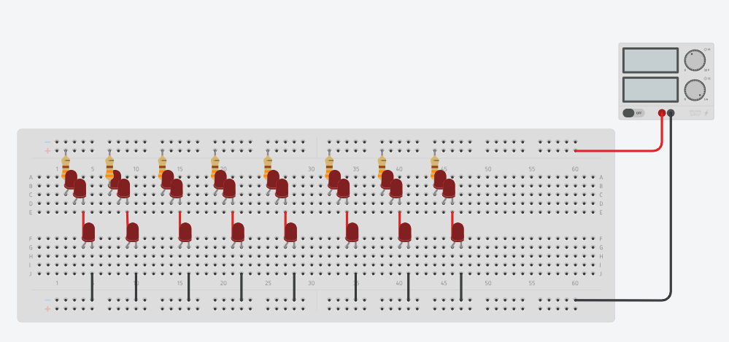

***Fig. 2 Diagrama del circuito en Tinkercad.***

**Cálculo de resistencia.**

Para iniciar el desarrollo de este proyecto, en primer lugar, vamos a realizar los cálculos de la resistencia de nuestro circuito; teniendo en cuenta que los leds rojos que usaremos tienen un vataje de 1.9V y una corriente de 19.77mA. Calculemos!

R =

R =

R =

R =

R = 318 Ω = 330 Ω

**Elección de la resistencia debido a su potencia.**

Realizando los cálculos tenemos que nuestra resistencia ideal o los cálculos teórico establecen, es de 318Ω y un voltaje de 5.7V, pero, estas resistencias no están en el mercado por lo que usare resistencia de 330Ω para mi circuito. Entonces para la elección de los watts de la resistencia vamos a calcular la potencia.

P = V x I

P = 5.7V * 0.01977A

P = 0.11W

Entonces la resistencia más cercana que tenemos a 0.11W es la de un ¼ de W que son 0.25W.

**Cálculo de voltaje de la resistencia.**

Una vez obtenido el valor de nuestra resistencia podemos calcular el voltaje que pasa por cada de una de nuestras resistencias. Esto se calcula restándole a la fuente de voltaje, el voltaje de la rama. ¡Calculemos!

**VR =** 12V -5.7V

**VR =** 6.3V

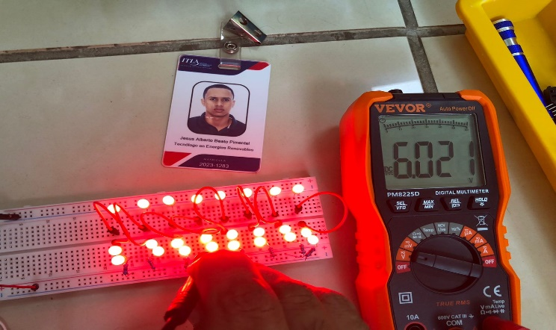

***Fig. Medición del voltaje en la resistencia en el circuito en físico.***

**Cálculo de corriente de rama del circuito**

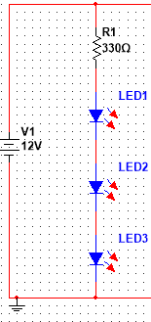

***Fig. Simulación de rama del circuito en multisin.***

La rama de mi circuito estas conformado por cuatro elementos como lo establece el documento, una resistencia y tres leds. Como ya tenemos conocimiento de las características del circuito conectado en serie, sabemos que, la corriente que pasa por cualquier elemente de la rama del circuito es la misma.

Entonces sabiendo que por un led de nuestra rama del circuito pasa un corriente de 0.01977A (19.77mA), como establecimos anteriormente, y sabiendo que las conexiones en serie la corriente en los elementos es la misma, decimos que nuestra corriente de rama es de (19.77mA)

IR1 = **19.77mA**

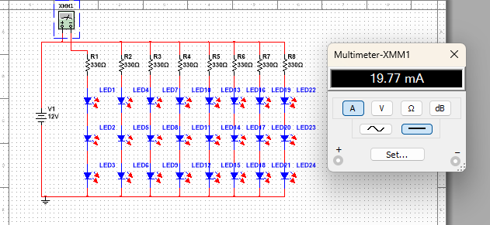

***Fig. Medición de la corriente de la rama del circuito en multisn.***

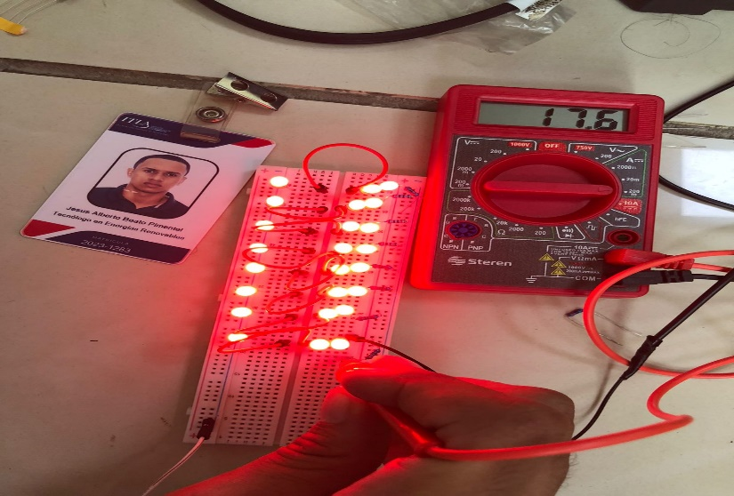

***Fig. Medición de la corriente en la rama del circuito físico.***

**Cálculo de corriente del circuito.**

Para obtener la corriente de nuestro circuito vamos a calcular la corriente de las ramas de mi circuito que son 8 y pasan 19.77mA:

IT= 0.01977 A × 8

IT= 0.15816 A (158.16mA)

***Fig. Medición de la corriente total del circuito en multsin***

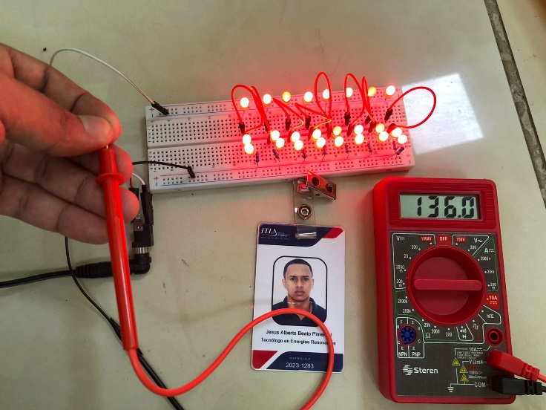

***Fig. Medición del corriente total del circuito en físico.***

**Cálculos de potencia del circuito.**

Para calcular la potencia de nuestro circuito, usamos la siguiente formula:

**P = IT × VT**

**P =** 0.15816 A **×** 12V

**P =** 1.89W

**Cálculo de potencia de los leds en el circuito de rama.**

**Primero vamos a calcular la potencia de un led**

**PL = VL × IL**

**PL =** 1.9V x 0.01977A

**PL =** 0.037563W (37.5mW)

Entonces ahora la potencia en un led la multiplicaremos por 3 que son los tres leds que con tiene la rama

PL = 0.037563W x 3

PL = 0.10689W **(106.89mW)**

***Fig. Potencia medida de los leds***

**Cálculo de la selección del circuito.**

El fusible no brinda la protección a nuestro circuito y para saber de qué cuanto mA tiene que ser dicho circuito fusible vamos a calcularlo:

**F =** WT / VT

**F =** 1.89W / 12V

**F =** 0.1575A (157.5mA)

A esta corriente le sacamos el 25%

157.5 * 0.25 = 39.4mA

**F = 157.5mA + 39.4mA = 196.9mA**

El fusible a usa según los cálculos teóricos es de 196.9mA, pero el mas cercano del mercano es de 200mA.

**Tabla de comparación de potencia**

|  |  |  |  |  |  |
| --- | --- | --- | --- | --- | --- |
| **Potencia calculada** | | | **Potencia medida** | | |
| **Leds** | **Circuito** | **Resistencia** | **Leds** | **Circuito** | **Resistencia** |
| 106.89mW | 1.89W | 37.5mW | 103.6mW | 1.79mW | 36.086mW |

**Tabla de comparación los cálculos del circuito**

|  |  |  |
| --- | --- | --- |
| **Mediciones** | **Calculo teórico** | **Calculo medido** |
| Corriente total | 158.16mA | 136mA |
| Corriente de rama | 19.77mA | 17.6mA |
| Voltaje de led | 1.9V | 2V |
| Voltaje de resistencia | 6.3V | 6V |

**Evidencia.**

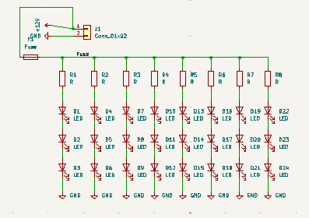

***Fig. Diagrama esquemático del signo de igual (=).***

***Fig. Diagrama del circuito con las pistas en kidcad.***

***Fig. Circuito para la impresión.***

***Fig. Vista 3D del circuito en kidcad.***

***Fig. Proceso de planchado de circuito en la PCB***



Fig. Rebelado del circuito en los ácidos para las pistas en PCB.

***Fig. Proceso de hacerle los agujeros a la PCB.***

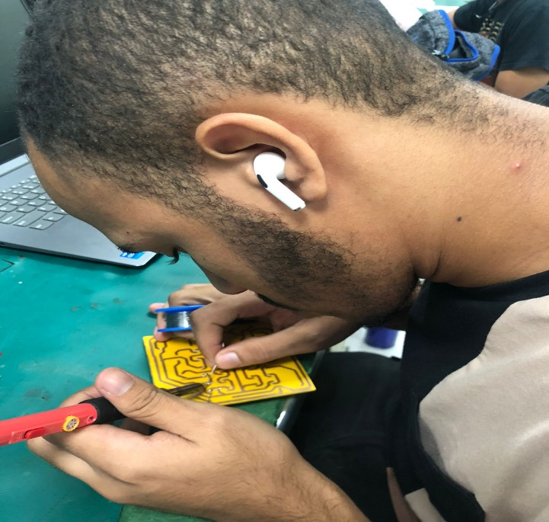

***Fig. Proceso de soldados de los elementos en el PCB.***

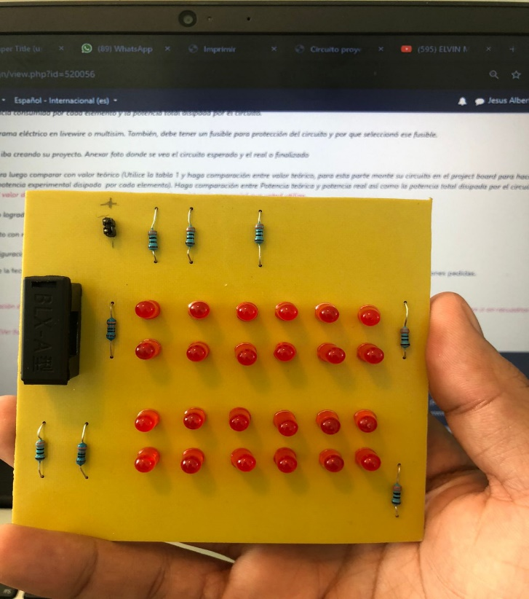

***Fig. Circuito ya realizado.***

Fig. Circuito la parte de la pista.

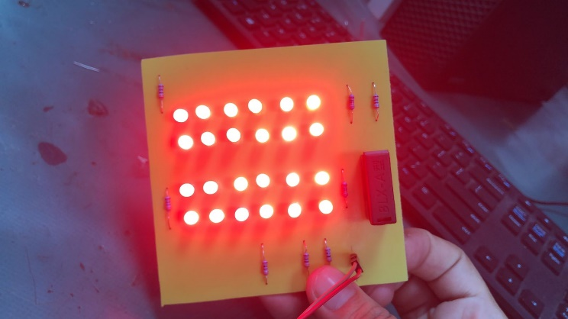

***Fig. Del circuito ya encendido***

**Seleccionar el panel solar más adecuado para alimentar el circuito con mínimo un 20% por encima del valor de la potencia/Corriente.**

Para desarrollar este apartado debemos de sumarle el 20% a lo anteriormente desarrollado del valor de la potencia y la corriente.

Primero comenzaremos desarrollando los cálculos con la corriente:

IT = 0.15816 A (158.16mA)

IT = 20% (158.16mA)

IT = 31.63mA

Ahora le sumamos el 20% a la corriente total de nuestro circuito para la elección del panel:

IP = IT + 20% IT

IP = 158.16mA + 31.63mA

IP = 189.79mA

Ahora vamos a calcular el 20% de la potencia de nuestro circuito:

P = 1.89W

P = 20% (1.89W)

P = 0.377W

Entonces le sumamos el 20% de la potencia del circuito total para la elección del panel:

PT = 1.89W + 0.377W

PT = 2.267W

Una realizando los cálculos para la selección de nuestro panel debemos tener en cuenta lo siguiente:

P = 2.267W

I = 189.79mA

El panel que usare es el siguiente:

**Panel solar 12V 200mA 110*136mm**

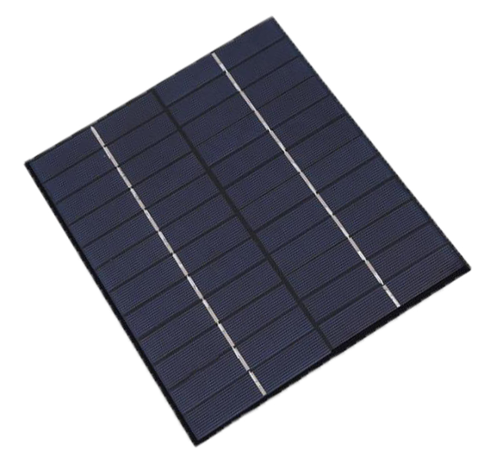

**Hacer calculo y mostrar cual y cuantas pilas de litio (incluir configuración) se necesitarían para que su circuito sea autosostenible por 3 días en caso de que no se tenga luz.**

Para desarrollar los cálculos de las baterías debemos tener en cuenta que el consumo de energía es en watts horas “Wh”. Para desarrollar estos cálculos utilizamos la siguiente formula:

Wh = VT x IT x (3 dias)

Wh = 12V x 158.16mA x 76h

Wh = 144.241

EL siguiente paso es calcular la cuanta energía proporciona cada batería y debemos tener en cuenta la capacidad de la batería se da en miliamperios horas (mAh). La batería que Utilice en mi proyecto final es la siguiente:

**Baterías de litio de 3.7 voltios / 6000 mA**

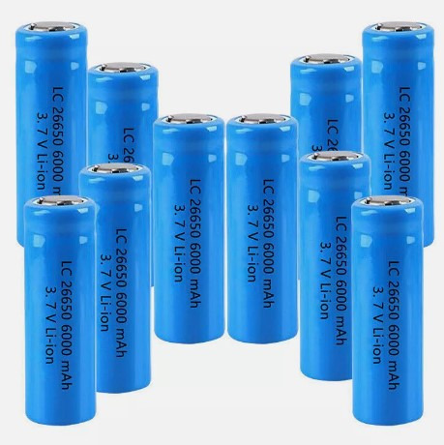

Entonces para los watts que me proporcionan las pilas calculo siguiente:

Wh= 3.7V x 6000mAh

Wh = 22.20

Ya sabiendo la cantidad de watts hora “Wh” que consume mi circuito y la cantidad de watts hora “Wh” que me proporcionan las baterías que escogí, divido los watts horas consumido entre los watts hora proporcionado con la batería. Vamos a calcular cuantas pilas necesitamos:

C = 144.241Wh / 22.20Wh

C = 7.49, es decir, “8 **Bateria”.**

Ahora vamos a calcular las conexiones de las baterías, para mi circuito necesito 3 Batería conectadas en serie para que me proporcione el voltaje de mi circuito estas tres pilas me darían un voltaje de 11.1V lo que me supliría el voltaje de circuito. Las otras 4 la conexión serie en paralelo para que se me sumen los amperios horas.

Configuración de las 8 pilas

En serie 3 baterías, que me dan V

En paralelo 4 batería que me proporciona los 14Ah

**Conclusión:**

Este proyecto detalla la evaluación de competencias en circuitos eléctricos, diseño de PCB, manejo de LEDS y cálculos, entre otros aspectos, culminando en la creación exitosa de un circuito impreso o PCB en este caso el símbolo de igual “=”. Se consideraron diversas mediciones tanto en simulaciones como en pruebas físicas, con especial atención al margen de error. Además, se integraron otras herramientas como paneles solares, baterías de litio y el uso específico de una alimentación de 12V, como se especifica.

**Referencia:**

https://novatronicec.com/index.php/product/panel-solar-12v-200ma-110136mm/

https://es.wikipedia.org/wiki/Led

https://www.ebay.com/itm/285403253338?_trkparms=amclksrc%3DITM%26aid%3D1110006%26algo%3DHOMESPLICE.SIM%26ao%3D1%26asc%3D20231107084023%26meid%3D7bdd7d5957db47f18cfe00639f3ccf97%26pid%3D101875%26rk%3D3%26rkt%3D4%26sd%3D156110538045%26itm%3D285403253338%26pmt%3D1%26noa%3D0%26pg%3D4429486%26algv%3DSimplAMLv11WebTrimmedV3MskuWithLambda85KnnRecallV1V2V4ItemNrtInQueryAndCassiniVisualRankerAndBertRecallWithVMEV3CPCAutoWithCassiniEmbRecallManual%26brand%3DUnbranded&_trksid=p4429486.c101875.m1851&itmprp=cksum%3A2854032533387bdd7d5957db47f18cfe00639f3ccf97%7Cenc%3AAQAJAAABcLSVkHmTL63bebovD9RfpraPWbY9f4anjbziTIaEIOVXg2DWhVLks3Lfqff9vxxfjIh4XEXusIehlT2iEH8%252BCxXNySMxlDIQJ3g86%252Bx3AAIAq9gznqdGSR72ksP41kjzPN1reUbVsJuld0S4i4qXlQfTmkMeIJTCXTM8mLpr7ju2fMvruDu87ZX%252B4bShOvD%252B4rKj20GtKyhgU1OaIrE8vHjJIu2Sp1e7oziBq23NT5W9XAnUadgCZluSQtdyIRDEfRRzDNn%252BSRqyMDwEOh7IcV7LzgOR8NZUaEEzWp%252FgzR%252B6XBtWS5CdW7Fba826yR4K%252FrgRwpnqxn14o9xFTZcNJD8KFuDocxj7VKwIr9iewewhQWE1voMlsLAxrLKHd4tM7MgwDexpezLaKJHOOzFvVx1tASqcSag3aJre3bHBtnfncl7lV%252BnCQiXJU6CicEqW1bMVZrE8MTHyY1zWTTaehcfh%252BKoQwiwRk27TiRSHiJ4P%7Campid%3APL_CLK%7Cclp%3A4429486&itmmeta=01HSH1EFJ5R2YDPPR39W9GVKW8

https://concepto.de/circuito-en-serie/

https://es.wikipedia.org/wiki/Circuito_en_paralelo